TECNICA PARA LA RESOLUCIÓN DE PROBLEMAS CON EL APOYO DEL COMPUTADOR:

PASOS:

1. **Análisis y clasificación del enunciado del problema en sus elementos**

|  |  |  |
| --- | --- | --- |
| **Elemento** | **Valor** | |
| Captura de Datos | Un camión circula por una carretera a una velocidad inicial (Vo)= 20m/seg | Vo=20m/seg |
| Pasan (T)= 5 segundos | T=5seg |
| Alcanza una velocidad final (Vf)=25m/seg | Vf=25m/seg |
| Preguntas  Observaciones  Operaciones aritméticas | ¿Cuál ha sido la aceleración del camión? Aceleración(a). | |
| Sin observaciones |  |
| a=Vf-Vo  T | |

1. **Diagrama Entrada – Proceso – Salida**

Entradas Procesos Salidas

a=Vf-Vo

T

Aceleración

Velocidad final

Tiempo

Velocidad Inicial

1. **Análisis de Procesos Aritméticos**

|  |
| --- |
| Se toma la velocidad final (Vf=25m/seg), resta por la velocidad Inicial |
| (Vo=20m/seg), divide por de tiempo (T=10seg). |

1. **Diseño Interfaz Hombre – Máquina**

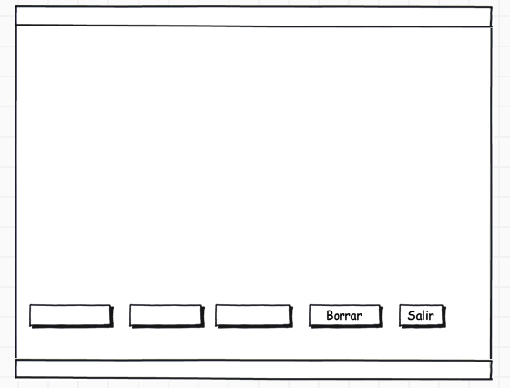

Etiqueta

Etiqueta

**Limpiar**

**Actualizar**

Aceleración (Resultado):

Caja de Texto

Caja de Texto

Etiqueta

Velocidad Inicial (Vo):

Velocidad final (Vf):

Tiempo (T):

Caja de Texto

Botón

Etiqueta

Etiqueta

**Calcular el tiempo que emplea /lblTítulo**

**Ejecutar**

1. **Algoritmos**

|  |  |
| --- | --- |
| **Paso** | **Descripción** |
| 0 | Inicio |
| 1 | Definir Vf, Vo, T Como Entero; |
| 2 | Definir a Como Real; |
| 3 | Escribir "Velocidad final"; |
| 4 | leer Vf; |
| 5 | Escribir "Velocidad inicial"; |
| 6 | leer Vo; |
| 7 | Escribir "Tiempo"; |
| 8 | leer T; |
| 9 | a= ((Vf - Vo)/T); |
| 10 | Escribir "Aceleración:" , a |
| 11 | FIN |

1. **Tabla de Datos**

|  |  |  |  |  |  |  |  |  |
| --- | --- | --- | --- | --- | --- | --- | --- | --- |
| **Identificador** | **Tipo** | **Tipo Dato** | **Valor Inicial** | **Ámbito** | | | **Observaciones** | **Documentación** |
| E | P | S |
| v_velocidad inicial | Variable | Real | 0 | E |  |  |  | Variable donde se va a almacenar un dato ingresado por el usuario. |
| v_velocidad  final | Variable | Real | 0 | E |  |  |  | Variable donde se va a almacenar un dato ingresado por el usuario. |
| v_tiempo | Variable | Real | 0 | E |  |  |  | Variable donde se va a almacenar un dato ingresado por el usuario. |
| v_Aceleracion | Variable | Real | 0 |  | P | S |  | Variable donde se va a almacenar una de las respuestas de una operación aritmética. |

1. **Tabla de Expresiones Aritméticas y Computacionales**

|  |  |
| --- | --- |
| **Expresiones Aritméticas** | **Expresiones Computacionales:** |
| a (acceleracion)=Vf (velocidad final) - (velocidad inicial)  T | a= ((Vf - Vo)/T) |

|  |  |  |  |  |  |  |  |  |  |
| --- | --- | --- | --- | --- | --- | --- | --- | --- | --- |
|  | **Variables y/o Constante** | | | | | | **Salidas** | |  |
|  |  |  |  |  |  | **Calculo Manual** | **Salida Algoritmo** | **Estado** |
| **Inicialización** |  |  |  |  |  |  |  |  |  |
| **Paso *1*** |  |  |  |  |  |  |  |  |  |
| **Paso *2*** |  |  |  |  |  |  |  |  |  |
| **Paso *3*** |  |  |  |  |  |  |  |  |  |
| **Paso *4*** |  |  |  |  |  |  |  |  |  |

1. **Prueba de Escritorio**
2. **Pseudocódigo**

**/\***

**Información del Programa: Nombre de Archivos:**

**Diagrama de Flujo de Datos:** sumaNumeros.dfd

**Intefaz:** formularioPrincipal.png **Pseudocódigo:** sumaNumeros.txt **Proyecto Java:** proyectoSumaNumeros

**Ubicación:** D:\Proyectos\java\sumaNumeros

**Descripción:**

En este proyecto se capturan por teclado dos números enteros y se realizan tres funcionalidades (Sumar, Borrar y Salir)

**Autor:**

Carlos Betancourt Correa

**Version:**

1.0

**Fecha:**

Junio 15 de 2011

*/

**Modulo Principal**

**// Área de Declaración e inicialización de Variables:**

|  |  |  |  |  |  |  |  |  |  |
| --- | --- | --- | --- | --- | --- | --- | --- | --- | --- |
| **Numérico** | | | | **Texto** | | | | **Boolean** | |
| **Real** | | **Entero** | | **Cadena** | | **Char** | | **Booleam** | |
| **Identificador** | **Vlr Inicial** | **Identificador** | **Vlr Inicial** | **Identificador** | **Vlr Inicial** | **Identificador** | **Vlr Inicial** | **Identificador** | **Vlr Inicial** |
|  |  |  |  |  |  |  |  |  |  |
|  |  |  |  |  |  |  |  |  |  |
|  |  |  |  |  |  |  |  |  |  |
|  |  |  |  |  |  |  |  |  |  |
|  |  |  |  |  |  |  |  |  |  |
|  |  |  |  |  |  |  |  |  |  |
|  |  |  |  |  |  |  |  |  |  |
|  |  |  |  |  |  |  |  |  |  |
|  |  |  |  |  |  |  |  |  |  |

**// Entradas Leer (**Identificador**)** - **Procesar - Escribir (**Identificador**)** ;

**Fin_Modulo_Principal**